**КОММЕРЧЕСКОЕ ПРЕДЛОЖЕНИЕ**

**ЛИНИЯ ГРАНУЛИРОВАНИЯ ОПИЛОК С ОГМ-75 (ОТ 1200 Т/Ч)**

Линия предназначена для производства гранул из опилок и включает в себя следующие агрегаты:

|  |  |  |  |  |
| --- | --- | --- | --- | --- |
| № п/п | Наименование | Кол-во, шт | Стоимость  без НДС, руб | Мощность,  кВт |
| 1 | Дробилка - Перегружатель ДП-18,5 | 1 | 181 600,00 | 18,5 |
| 2 | Циклон Успокоитель БЦР-675 с Аспирацией | 1 | 31 700,00 | - |
| 3 | Бункер- Ворошитель БВ-5,5 | 1 | 269 000,00 | 5,5 |
| 4 | Парогенератор ПЭЭ-50Р | 1 | 184 000,00 | 35 |
| Пресс-гранулятор на выбор Заказчика: | | | | |
| 5 | Гранулятор ОГМ-75 (75 кВт) | 1 | 2 172 000,00 | 75+1,5+0,75 |
| 6 | Матрица ОГМ-1,5 д=8 мм степень сжатия 1:10,5  Нержавейка (трэк 118) | 1 | 190 000,00 | - |
| 7 | Рама-основание ОГМ-75 (Большая) | 1 | 31  000,00 | - |
| 8 | Транспортер ленточно-скребковый ТЛС-300 (2м - на колесах) | 1 | 91 000,00 | 0,37 |
| 9 | Транспортер ленточно-скребковый ТЛС-300 (8м) | 1 | 206 000,00 | 1,1 |
| 10 | Транспортер ленточно-скреб. ТЛС-300 (4м) - в Биг-Бэг | 1 | 124 000,00 | 0,75 |
| 11 | Пульт управления Гранулятором ОГМ-75 | 1 | 157 000,00 | 380В |
| 12 | Колонна охлаждения КО-5,5 (до 1 т/ч) | 1 | 397 000,00 | 7,7 |
| 13 | Шкаф управления линией | 1 | 597 000,00 | - |
| 14 | Рама под БИГ БЭГ | 1 | 35 000,00 | - |
| 15 | Барабанная сушка СКБТ-1,0 | 1 | 6 200 000,00 | 20,5 |
| 16 | Дробилка ДЩМ-600 | 1 | 465 600,00 | 18,5 |
| 17 | Дробилка ДМ-5 | 1 | 1 170 000,00 | 22 |
| 18 | Стол подачи - гидравлика | 1 | 1 520 000,00 | 2,2 |
| 19 | ТПГ Вулкан | 1 | 1 780 000,00 | 4 |
| 20 | Бункер оперативной подачи 2 куб.м | 1 | 355 600,00 | 2,2 |
| **ИТОГО без НДС** | | **16 157 500,00** | |  |

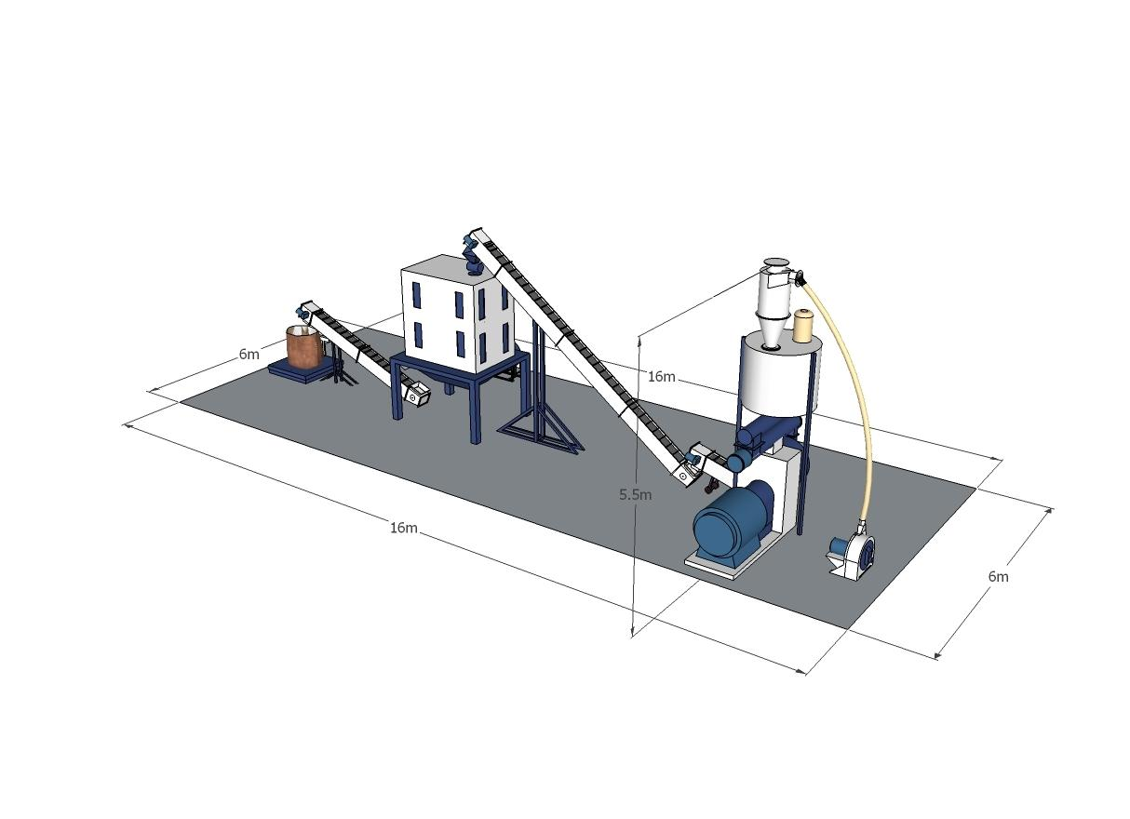

**ПРЕСС-ГРАНУЛЯТОР ОГМ-75 (ОТ 1200 Т/Ч)**

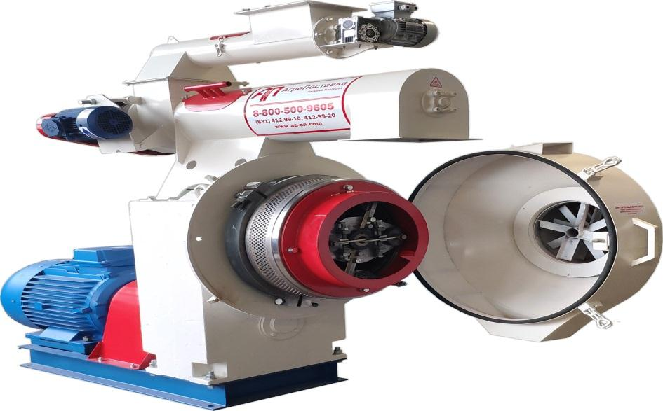

Пресс-грануляторы серии ОГМ-75 предназначены для производства гранул из трудно-гранулируемого сырья: опила, соломы, травяной муки, отрубей, лузги, барды, торфа, органо-минеральных удобрений, а также комбикормов и т.д.

Благодаря 2-ступенчатому редуктору скорость вращения матрицы составляет всего 140 оборотов в минуту при мощности привода: 75 / 90 / 110 кВт, что позволяет получать прочные качественные гранулы практически из всех видов биомассы;

Усиленная конструкция прессующего узла позволяет выдерживать более высокие нагрузки при прессовании;

Новая конструкция смесителя с защитой от забивания позволяет равномерно и качественно производить увлажнение продукта;

Увеличенный диаметр рабочей камеры дозатора и уменьшенный шаг витков шнека позволяет наиболее точно дозировать подачу в смеситель.

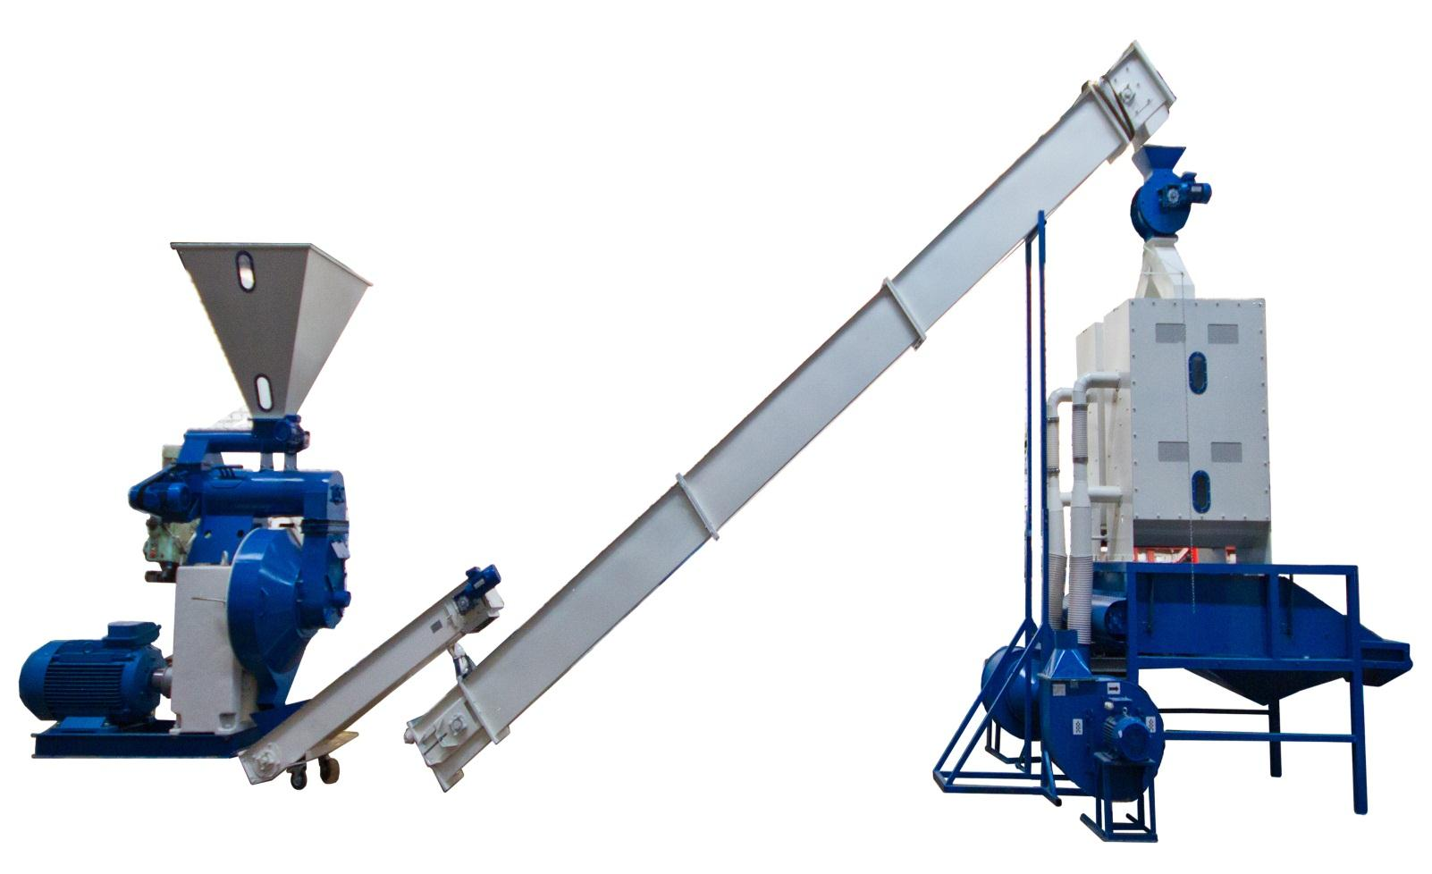

**УСЛОВИЯ ПОСТАВКИ И ОПЛАТЫ**

Срок изготовления и поставки: не позднее от 65 рабочих дней с момента поступления

денежных средств на текущий счет.

Оплата: 70% - предоплата, 30% - по факту извещения о готовности.

Доставка: силами Поставщика за счет Покупателя услугами транспортной компании.

На всё оборудование выдается технический паспорт и инструкция по эксплуатации.

Гарантия на продукцию: 12 месяцев (при условии правильной эксплуатации)

Приложение: декларация о соответствии

Генеральный директор ООО «Промвиль 36» В.И.Цыхонь